TSN交换机使用手册

（版本1.0）

OpenTSN开源项目组

2021年3月

**目录**

1. 概述 3

2. 板卡的说明 3

3. 搭建硬件工程 4

3.1. 代码下载 4

3.2. IP核定制 4

3.3. 工程编译 4

4. 逻辑下载到FPGA 4

5. 工程上板调试 5

# 概述

本文档为时间敏感网络（下文简称TSN）硬件的使用手册，介绍了TSN交换机板卡和工程编译的操作步骤。

TSN交换机包含4个千兆以太网接口，支持IEEE 802.1AS、802.1Qch、802.1Qbv、802.1Qcc标准。

# 板卡的说明

如下图2‑1所示，是TSN交换机板卡，其对外接口在图中有相应的标注及表格内有说明。

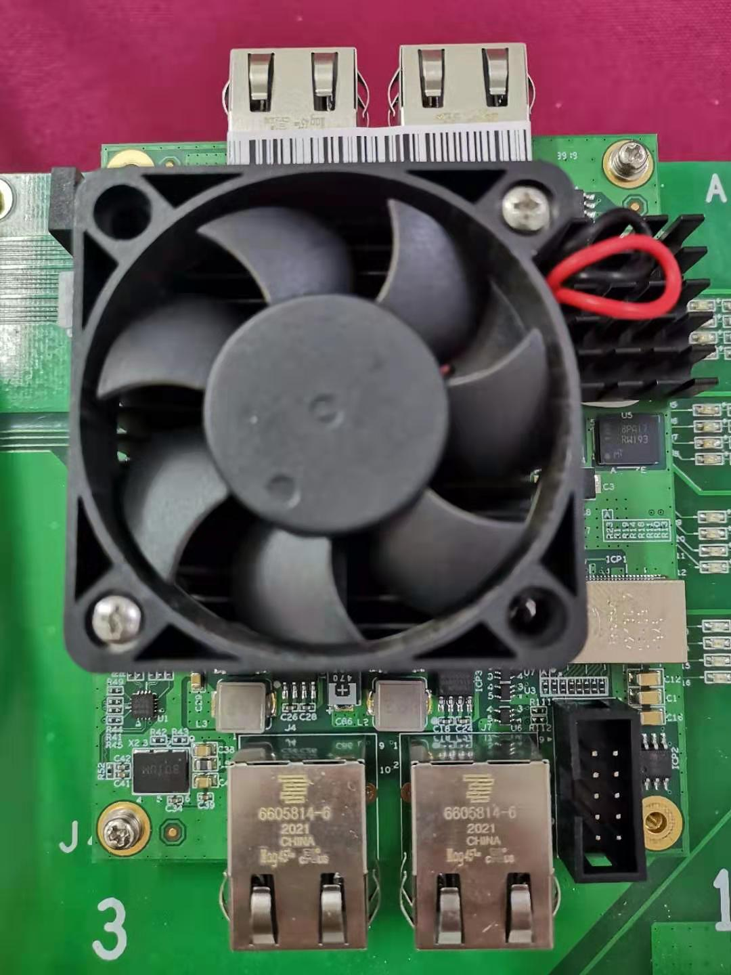

0

2

3

1

图2‑1 板卡图

上图中标号0-3的接口详细说明如表1。

表1 TSN交换机板卡接口说明

|  |  |
| --- | --- |
| 编号 | 接口说明 |
| 0 | 0号千兆以太网接口 |
| 1 | 1号千兆以太网接口 |
| 2 | 2号千兆以太网接口 |
| 3 | 3号千兆以太网接口 |

# 搭建硬件工程

## 代码下载

TSN交换机硬件代码下载网址为[https://github.com/fast-codesign/ OpenTSN3.0/ tree/](https://github.com/fast-codesign/%20OpenTSN3.0/%20tree/)centrilized/Hardware。

## IP核定制

用户需自己在Inter Quartus中生成硬件工程所需的IP核（包括锁相环、RAM、FIFO等）,并将生成的IP核文件夹及其qsys文件放置在OpenTSN3.0/

Hardware/code/TSN_FPGA_4port/ipcore目录下，每个IP核的各参数设置详见OpenTSN3.0/Hardware/code/TSN_FPGA_4port/ipcore/readme.txt

## 工程编译

用户在OpenTSN3.0/Hardware/code/TSN_FPGA_4port/Makefile目录下执行make，然后工程开始综合、布局布线、生成sof文件、静态时序分析等；在界面出现compile finish时，说明工程编译完成，在OpenTSN3.0/Hardware/code/

TSN_FPGA_4port/output_files目录下生成sof文件。

# 逻辑下载到FPGA

TSN硬件逻辑下载到FPGA的具体操作步骤如下：

1. 用下载线将编译工程的电脑连接图2-1的硬件开发板。
2. 打开Inter Quartus，点击tools->programmer->addfiles，添加编译完成的TSN_FPGA_4port.sof文件/TSN_FPGA_4port.jic（如果需要固化程序，需先将sof文件转换成jic文件）。如下图4‑1所示。

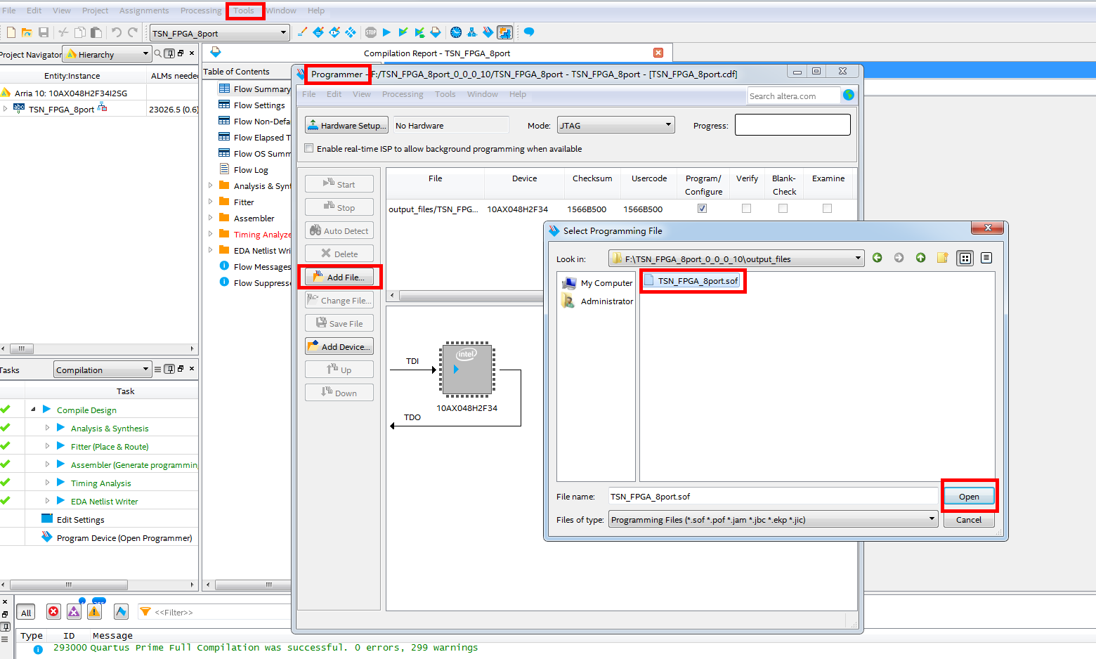

图4‑1 添加.sof/jic文件

1. 选择下载线的USB串口，并选择JTAG模式下载，点击start开始将TSN逻辑下载到FPGA。如下图4‑2所示。

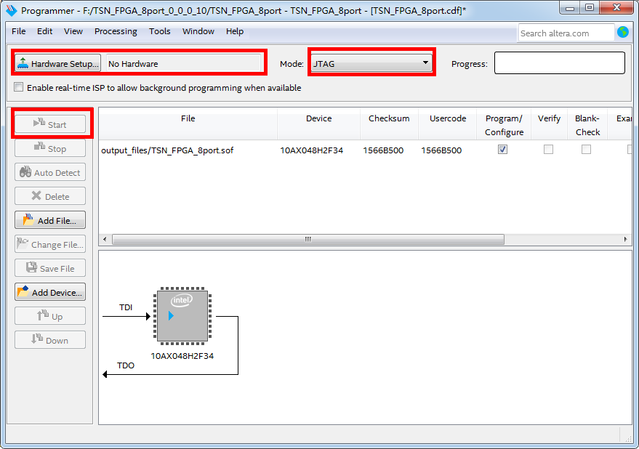

图4‑2 下载TSN硬件逻辑

# 工程上板调试

上板调试的大致操作步骤如下：

1. 点击tools->signaltaplogicAnalyzer，在触发信号栏，选择需要调试的信号，设置触发参数。如下图5‑1所示。

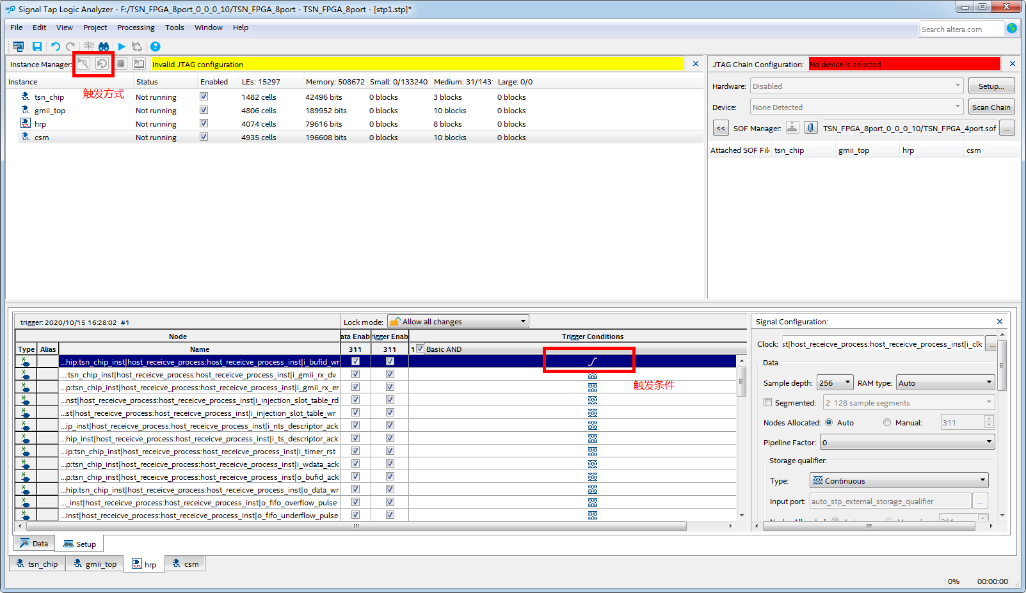

图5‑1 设置触发参数

1. 选择单步触发或连续触发，可以看到调试信号的具体数据。如下图5‑2所示。

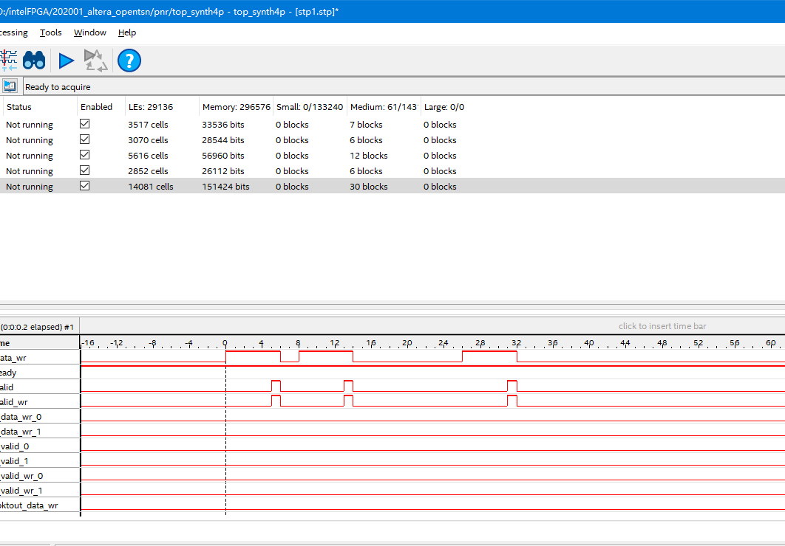

图5‑2 调试信号的具体数据